

**Байғанин ауданы бойынша жайылымдарды геоботаникалық зерттеп-қарау негізінде жайылым айналымдарының ұсынылатын схемасын бекіту туралы**

Ақтөбе облысы Байғанин ауданы әкімдігінің 2024 жылғы 18 қыркүйектегі № 229 қаулысы

      Қазақстан Республикасының "Қазақстан Республикасындағы жергілікті мемлекеттік басқару және өзін - өзі басқару туралы" Заңының 31 бабына, Қазақстан Республикасының "Жайылымдар туралы" Заңының 9 бабына сәйкес, Байғанин аудандық әкімдігі ҚАУЛЫ ЕТЕДІ:

      1. Байғанин ауданы бойынша жайылымдарды геоботаникалық зерттеп-қарау негізінде жайылым айналымдарының ұсынылатын схемасы, осы қаулының қосымшасына сәйкес бекітілсін.

      2. Осы қаулының орындалуын бақылау Байғанин ауданы әкімінің жетекшілік ететін орынбасарына жүктелсін.

      3. Осы қаулы оның алғашқы ресми жарияланған күнінен бастап қолданысқа енгізіледі.

|  |  |
| --- | --- |
| *Байғанин ауданының әкімі* | *А. Купенов* |

|  |  |
| --- | --- |
|  | Байғанин аудандық әкімдігінің  2024 жылғы 18 қыркүйектегі  № 229 қаулысына қосымша |

**Байғанин ауданы бойынша жайылымдарды геоботаникалық зерттеп-қарау негізінде жайылым айналымдарының ұсынылатын схемасы**

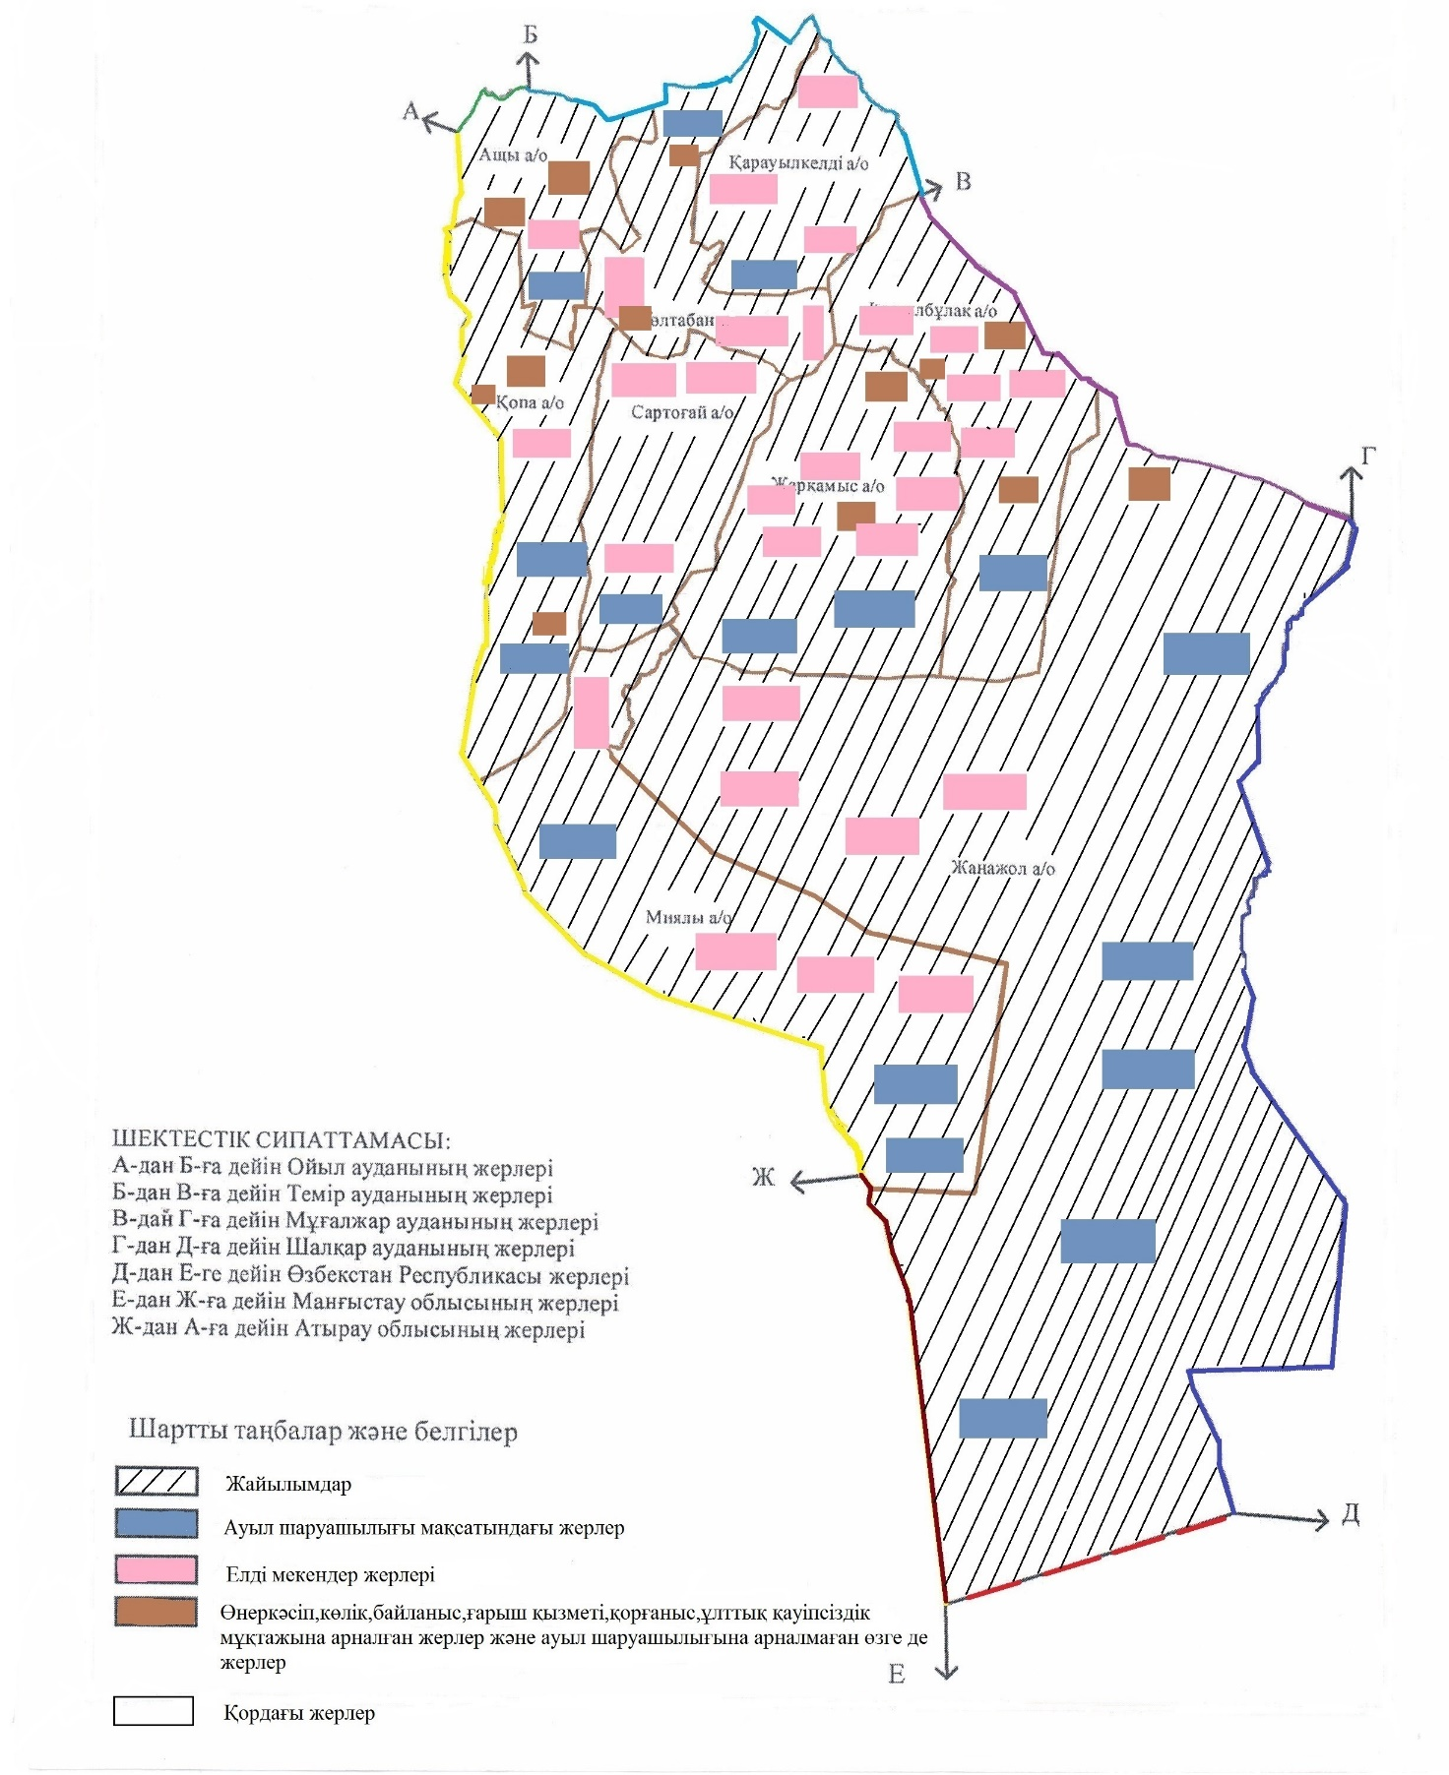

© 2012. Қазақстан Республикасы Әділет министрлігінің «Қазақстан Республикасының Заңнама және құқықтық ақпарат институты» ШЖҚ РМК